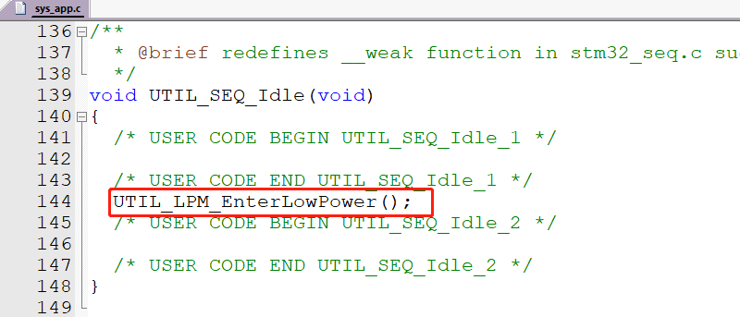

这个屏蔽掉就不会进休眠了